**BAB IV**

**HASIL DAN PEMBAHASAN**

* 1. **Hasil**
     1. Prosedur Atau Langkah Penelitian

1. Alat dan Bahan

Peralatan yang di butuhkan dalam penelitian ini adalah :

1. Pesawat Rontgen
2. Merek : Hitachi
3. Type : ZU-A3TD-5
4. KV Maksimal : 100 Kv
5. mA : 200 mA
6. mAs Maksimal : 32 mAs
7. 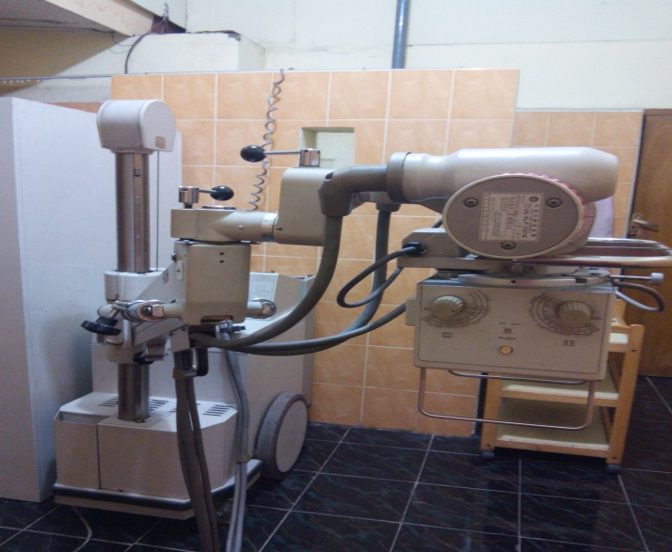Produksi : Jepang

Gambar 4.1 Pesawat Rontgen, (Data Primer)

1. Film dan kaset konvensional (Merek Film : Puji)

Dalam penelitian ini memerlukan sekitar 4 lembar film untuk di expose.

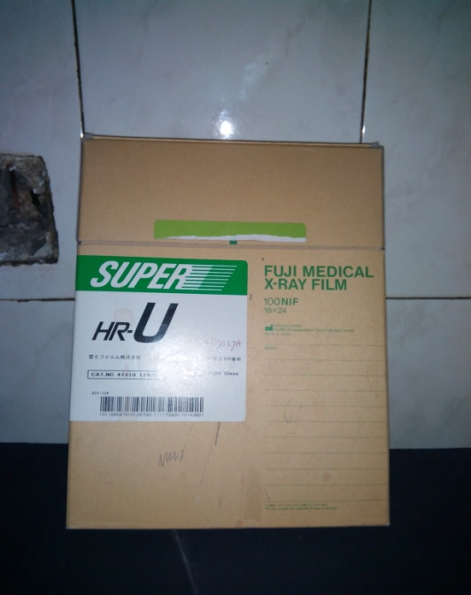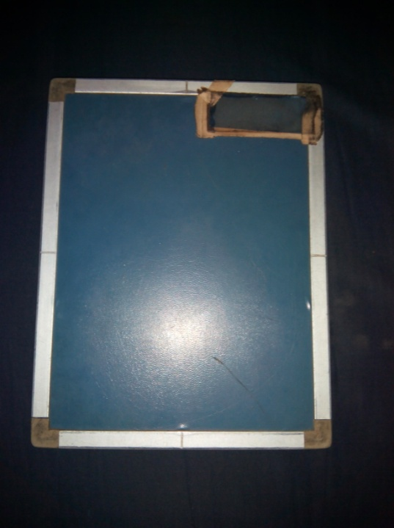

Gambar 4.2. kaset dan Film, (Data Primer)

1. Marker
2. Stepwedge yang memiliki 11 step
3. Densitometer

Spesifikasi sebagai berikut :

1. Merek : MRI
2. No. Seri : 211B-1760D
3. Frekuensi : 60 Hz
4. Kapasitas : 8 Watt

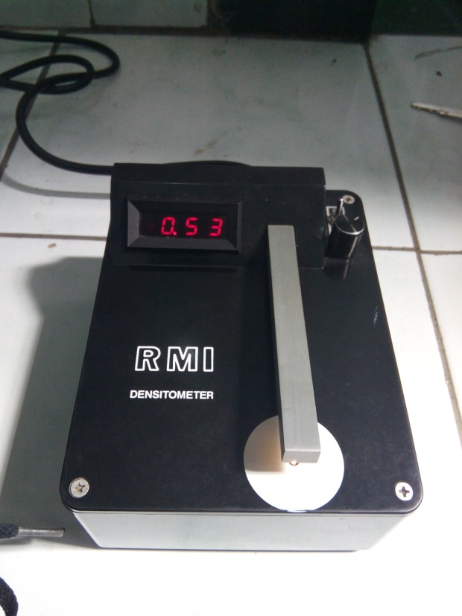

Gambar 4.3 Densitometer, (Data Primer)

1. Automatic Processing

Automatic processing dalam penelitia ini mempunyai spesifikasi sebagai berikut :

1. Merek : Puji
2. Model/Tipe : TM3006
3. No. Seri : T3013028
4. 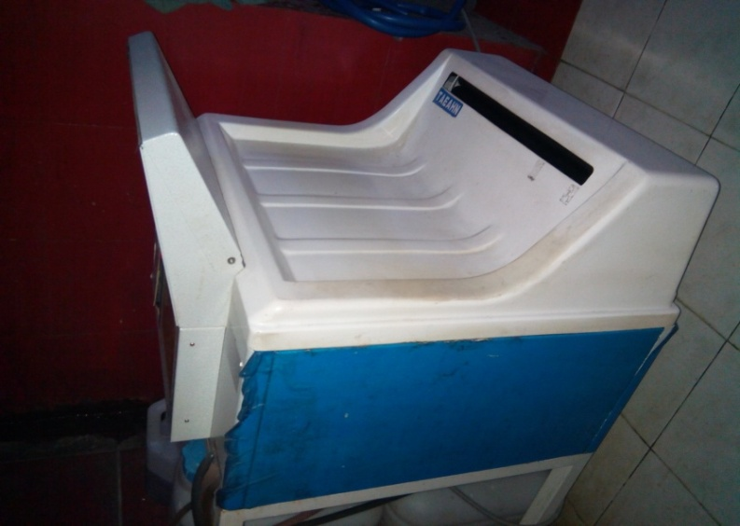Produk : Korea

Gambar 4.4 *Automatic Pocessing*, (Data Primer)

1. Lembar kerja
2. Cara Kerja
3. Prosedur Percobaan
4. Siapkanan alat dan bahan yang akan dipergunakan seperti pesawat X-ray, film, *stepwedge, automatic processing* dan *densitometer*.
5. Setelah alat siap maka lakukan maka persiapkan 2 kaset yang berisi film untuk di expose dengan media objek adalah *stepwedge* 11 step dengan kV yang sama dan eri penanda marker.
6. Film yang tadi sudah di ekspose kemudian dimasukan ke dalam box film yang kosong kamar gelap untuk diberikan jeda atau penundaaan waktu untuk di proses dengan automatic processing sekitar 2 jam. Bertujuan untuk menyamakan dengan lamanya proses disaat proses hasil pemeriksan di rungan MCU (*Medical Chek Up*).
7. Isi kembali kaet yang sudah kosong tadi, kemudian tunggu hingga 2 jam lalu lakukan ekspose film 3 dan 4 dengan objek stepwedg dengan kV yang sama dan beri penanda marker.
8. Setelah film ke 3 dan 4 sudah di ekspose maka film ke 1,2,3 dan 4 kemudian proses dengan *automatic processing.*
9. Setelah film keluar dari *automatic processing* di dapatkan hasil lembaran eksposi dengan *stepwedge,* dengan step *densitas* 11 step.
10. Selanjutna untuk mendapatkan hasil *densitas* maka semua lembaran film di ukur dengan menggunaan *densitometer.*
11. Pegukuran densitometer dilakukan di 3 titik per stepnya yaitu : titik kiri, titik tengah dan titik kanan.
12. Memasukan hasil perhitungan ke dalam tabel.
13. Memploat data tabel ke dalam kurva karakteristik
14. Menganalisa kurva karakteristik dari tiap film
15. Membuat kesimpulan atas hasil penelitian tersebut
16. Prosedur Penggunaan Densitometri
    * 1. Hubungkan arus Listrik dengan *Power supply*
      2. Tekan tombol “ON” pada densitometer
      3. Setelah itu lakukan kalibrasi dengan cara menekan tangkai sensor sehingga optikal sensor menempel pada *aperture* (lubang) dari badan densitometer kmudian menahannya degan jari tangan sampai display menunjukn angka 0.00.
      4. Untuk memperoleh nilai densitas pada setiap pengukuran dilakuka dengan menempatkan film pada badan densitometer sehingga cahaya yang keluar dari badan densitometer mengenai pada film yang akan di ukur.
17. Pengolahan Data

Pengolahan data dengan menghasilkan densitas yang dihasilkan dari masing masing film yang sudah di processing. Pada pengukuran densitas ini setiap film perstepnya dilakukan tiga kali atau tiga titik perhitungannya *(Masri Singarimbun, 1989).* Setelah itu masing-masing step diratakan dengan menjumlahkan tiga titik perhtungan setiap stepnya lalu dibagi tiga bertujuan untuk mendapatkan satu nilai *densitas* rata-rata tiap stepnya.

Berdasarkan penelitian yang coba dilakukan terhadap pengujian kurva karakteristik yang telah dilakukan pada film konvensional yang dimana perbedaanya yaitu ketika dilakukan proses pencuciannya dengan penundaan 2 jam untuk film satu dan untuk satu lagi langsung diproses setelah di ekspos.

Masing-masing dari film tersebut diambil 2 lembar film sebagai sampel. Dari kempt film tesebut di ekspose menggunakan sinar x dengan menggunaka objek berupa stepwedge yang memiliki 11 step yang berbeda ketebalan perstepnya dengan menggunakan FFD yang sama yaitu 100cm, kV 54, mAs 8.

Proses selanjutnya untuk mendapatkan hasil radiograf adalah dengan memproses film, ke empat lembar sample film di bagi 2 yaitu yang pertama adalam film yang langsung di proses setelah di ekspos dan film yang kedua adalah film yang diberikan jeda waktu telebih dahulu sekitar 2 jam setelah dilakukan ekspos. Keempat lembaran film tesebut di proses pada hari yang sama dan diproses secara berurutan. Selanjutny di dapatkan hasil lembaran film *stepwedge* yang memiliki kontras yang berbeda berjumlah 11 step. Untuk mndapatkan nilai *densitas* dari film maka dipelukan alat pengukur yaitu densitometer untuk mengukur densitas film. Penghitungan dilakukan 3 titik dari setiap stepnya yaitu titik kiri, titik kanan dan titik tengah terus seperti itu hingga step ke-11. Kemudian hasil dari masing-masing step diratakan dengan menjumlahkan dari tiga titik tadi setiap stepnya sampai dari empat lembar tersebut di dapatkan 1 nilai densitas perstepnya. Kemudian film yang tadi di bagi 2 dari pemerosesannya masing-masing 2 film di rata-ratakan kembali nilai densitas perstepnya dengan menjumlahkan nilai ke-2 densitas dari setiap step kemudian di bagi empat seperti itu seterusnya hingga didapatkan nilai rata-rata densitasnya 1 perstepnya dari kedua jenis fim tersebut. Selanjutnya setelah di dapatkan data nilai densitas tiap film masukan ke dalam tabel seperti berikut :

Tabel 4.1 Hasil Pengukuran *Densitas* Pada film A1

|  |  |  |  |  |  |  |  |  |  |
| --- | --- | --- | --- | --- | --- | --- | --- | --- | --- |
| Step/Titik | Titik  1 | Ttik  2 | Titik  3 | Rata-rata | Basic Fog | Densitas  Guna |  |  |  |
| 1 | 0.30 | 0.30 | 0.31 | 0.30 | 0.14 | 0.16 |  |  |  |
| 2 | 0.35 | 0.35 | 0.36 | 0.35 | 0.14 | 0.21 |  |  |  |
| 3 | 0.47 | 0.47 | 0.47 | 0.47 | 0.14 | 0.33 |  |  |  |
| 4 | 0.67 | 0.69 | 0.68 | 0.68 | 0.14 | 0.54 |  |  |  |
| 5 | 0.97 | 0.98 | 0.98 | 0.97 | 0.14 | 0.83 |  |  |  |
| 6 | 1.42 | 1.45 | 1.44 | 1.43 | 0.14 | 1.29 |  |  |  |
| 7 | 1.86 | 1.86 | 1.87 | 1.86 | 0.14 | 1.72 |  |  |  |
| 8 | 2.12 | 2.12 | 2.13 | 2.12 | 0.14 | 1.98 |  |  |  |
| 9 | 2.25 | 2.25 | 2.26 | 2.25 | 0.14 | 2.11 |  |  |  |
| 10 | 2.31 | 2.32 | 2.31 | 2.31 | 0.14 | 2.17 |  |  |  |
| 11 | 2.34 | 2.34 | 2.34 | 2.32 | 0.14 | 2.18 |  |  |  |

Tabel di atas merupakan hasil dari pengukuran *densitometer* film A yang dimana film A adalah film yang diekspos kemudian langsung di proses oleh *automatic processing.*

Tabel 4.2 Hasil Pengukuran Densitas Pada film A2

|  |  |  |  |  |  |  |
| --- | --- | --- | --- | --- | --- | --- |
| Step/Titik | Titik  1 | Ttik  2 | Titik  3 | Rata-rata | Basic Fog | Densitas Guna |
| 1 | 0.32 | 0.32 | 0.33 | 0.32 | 0.14 | 0.18 |
| 2 | 0.39 | 0.39 | 0.40 | 0.39 | 0.14 | 0.25 |
| 3 | 0.52 | 0.51 | 0.51 | 0.51 | 0.14 | 0.37 |
| 4 | 0.73 | 0.74 | 0.73 | 0.73 | 0.14 | 0.59 |
| 5 | 1.04 | 1.07 | 1.04 | 1.05 | 0.14 | 0.91 |
| 6 | 1.48 | 1.48 | 1.47 | 1.47 | 0.14 | 1.33 |
| 7 | 1.94 | 1.93 | 1.93 | 1.93 | 0.14 | 1.79 |
| 8 | 2.18 | 2.17 | 2.17 | 2.17 | 0.14 | 2.03 |
| 9 | 2.31 | 2.30 | 2.31 | 2.30 | 0.14 | 2.16 |
| 10 | 2.36 | 2.36 | 2.35 | 2.35 | 0.14 | 2.21 |
| 11 | 2.38 | 2.37 | 2.38 | 2.37 | 0.14 | 2.23 |

Tabel di atas merupakan hasil dari pengukuran *densitometer* film A yang dimana film A adalah film yang diekspos kemudian langsung di proses oleh *automatic processing.*

Tabel 4.3 Hasil Pengukura Densitas Film B1

|  |  |  |  |  |  |  |
| --- | --- | --- | --- | --- | --- | --- |
| Step/Titik | Titik  1 | Ttik  2 | Titik  3 | Rata-rata | Basic Fog | Densitas Guna |
| 1 | 0.35 | 0.35 | 0.35 | 0.35 | 0.14 | 0.21 |
| 2 | 0.41 | 0.41 | 0.40 | 0.41 | 0.14 | 0.27 |
| 3 | 0.53 | 0.52 | 0.52 | 0.52 | 0.14 | 0.38 |
| 4 | 0.77 | 0.76 | 0.74 | 0.76 | 0.14 | 0.62 |
| 5 | 1.07 | 1.10 | 1.08 | 1.08 | 0.14 | 0.94 |
| 6 | 1.51 | 1.51 | 1.50 | 1.51 | 0.14 | 1.37 |
| 7 | 1.94 | 1.94 | 1.93 | 1.94 | 0.14 | 1.80 |
| 8 | 2.18 | 2.18 | 2.17 | 2.18 | 0.14 | 2.04 |
| 9 | 2.30 | 2.30 | 2.30 | 2.30 | 0.14 | 2.16 |
| 10 | 2.34 | 2.35 | 2.35 | 2.34 | 0.14 | 2.20 |
| 11 | 2.35 | 2.36 | 2.35 | 2.35 | 0.14 | 2.21 |

Tabel di atas merupakan hasil dari pengukuran *densitometer* film B yang dimana film B adalah film yang diekspos kemudian tidak langsung diproses oleh *automatic processing* dimana dilakukan penundaan terlebih dahulu di dalam box film yang kosong selama 2 jam.

Tabel 4.4 Hasil Pengukuran densitas pada film B2

|  |  |  |  |  |  |  |
| --- | --- | --- | --- | --- | --- | --- |
| Step/Titik | Titik  1 | Titik  2 | Titik  3 | Rata-rata | Basic  Fog | Densitas  Guna |
| 1 | 0.33 | 0.33 | 0.35 | 0.34 | 0.14 | 0.20 |
| 2 | 0.40 | 0.39 | 0.40 | 0.39 | 0.14 | 0.25 |
| 3 | 0.51 | 0.54 | 0.52 | 0.52 | 0.14 | 0.38 |
| 4 | 0.74 | 0.78 | 0.78 | 0.77 | 0.14 | 0.63 |
| 5 | 1.09 | 1.11 | 1.11 | 1.10 | 0.14 | 0.96 |
| 6 | 1.50 | 1.53 | 1.52 | 1.52 | 0.14 | 1.38 |
| 7 | 1.92 | 1.92 | 1.92 | 1.92 | 0.14 | 1.78 |
| 8 | 2.16 | 2.17 | 2.17 | 2.16 | 0.14 | 2.02 |
| 9 | 2.29 | 2.29 | 2.29 | 2.29 | 0.14 | 2.15 |
| 10 | 2.3 | 2.34 | 2.34 | 2.33 | 0.14 | 2.19 |
| 11 | 2.35 | 2.35 | 2.35 | 2.35 | 0.14 | 2.21 |

Tabel di atas merupakan hasil dari pengukuran *densitometer* film B yang dimana film B adalah film yang diekspos kemudian tidak langsung diproses oleh *automatic processing* dimana dilakukan penundaan terlebih dahulu di dalam box film yang kosong selama 2 jam.

Tabel 4.5 Hasil Rata-Rata Dari ke 2 Film A

|  |  |  |  |
| --- | --- | --- | --- |
| Step | NILAI DENSITAS | | Rata |
|  | Film A1 | Film A2 | Rata |
| Step 1 | 0.16 | 0.18 | 0.17 |
| Step 2 | 0.21 | 0.25 | 0.23 |
| Step 3 | 0.33 | 0.37 | 0.35 |
| Step 4 | 0.54 | 0.52 | 0.56 |
| Step 5 | 0.83 | 0.91 | 0.87 |
| Step 6 | 1.29 | 1.33 | 1.31 |
| Step 7 | 1.72 | 1.79 | 1.75 |
| Step 8 | 1.98 | 2.02 | 2.01 |
| Step 9 | 2.11 | 2.16 | 2.14 |
| Step 10 | 2.12 | 2.21 | 2.17 |
| Step 11 | 2.18 | 2.23 | 2.21 |

Tabel diatas merupakan nilai rata-rata dari pengukuran *densitometer* film A yang dimana setelah film di ekspose film langsung di proses oleh mesin *Automatic Processing.*

Tabel 4.6 Hasil Rata-Rata Dari Ke 2 Film B

|  |  |  |  |
| --- | --- | --- | --- |
| Step | NILAI DENSITAS | | Rata-rata |
| Film B1 | Film B2 |
| Step 1 | 0.21 | 0.20 | 0.21 |
| Step 2 | 0.27 | 0.25 | 0.26 |
| Step 3 | 0.38 | 0.38 | 0.38 |
| Step 4 | 0.62 | 0.63 | 0.62 |
| Step 5 | 0.9 | 0.96 | 0.95 |
| Step 6 | 1.37 | 1.38 | 1.37 |
| Step 7 | 1.80 | 1.78 | 1.79 |
| Step 8 | 2.04 | 2.07 | 2.05 |
| Step 9 | 2.16 | 2.15 | 2.15 |
| Step 10 | 2.21 | 2.19 | 2.19 |
| Step 11 | 2.21 | 2.21 | 2.21 |

Tabel diatas merupakan nilai rata-rata dari pengukura *densitometer* film B yang dimana setelah film di ekspose film tidak langsung di proses oleh mesin *Automatic Processing,* melainkan film di simpan dulu di dalam box film yang kosong selama 2 jam di dalam kamaar gelap.

Dari perhitungan di atas didapatkan satu nilai densitas dari setiap step pada masing masing film, baik film A yang setelah di ekspose langsung d proses oleh *automatic processing* baik film B yang setelah di ekspose di simpan terlebih dahulu di dalam box film kosong selama 2 jam untuk selanjutnya d proses oleh mesin *automatic processing.*

Tabel 4.7 Hasil Pengukuran Densitas Dari Kedua Film A dan B

|  |  |  |
| --- | --- | --- |
| STEP | FILM KONVENSIONAL | |
| Film A | Film B |
| Step 1 | 0.17 | 0.21 |
| Step 2 | 0.23 | 0.26 |
| Step 3 | 0.35 | 0.38 |
| Step 4 | 0.56 | 0.62 |
| Step 5 | 0.82 | 0.95 |
| Step 6 | 1.31 | 1.37 |
| Step 7 | 1.75 | 1.79 |
| Step 8 | 2.00 | 2.05 |
| Step 9 | 2.14 | 2.15 |
| Step 10 | 2.17 | 2.19 |
| Step 11 | 2.21 | 2.21 |

Tabel di atas merupakan nilai densitas dari hasil pengukuran densitometer dari kedua film A dan Film B.

* 1. **Pembahasan**

Studi ini untuk menilai sebuah kurva karkteristik dari 2 buah film konvensional, yang dimana buah fIlm konvensional tersebut memiliki perbedaan dalam proses pecuciannya. Dimana film yang satu setelah di ekspose langsung diproses di *automatic processing* sedangkan film satu lagi di simpan terlebih dahulu setelah selesai di ekspose di dalam box film yang kosong selama 2 jam. Dengan adanya perbedaaan tersebut akan dilihat pengaruhnya terhadap nilai yang beserta informasi yang terdapat pada kurva karakteristik. Kurva karakteristik dibagi menjadi tiga bagian atau biasa di sebut juga tiga lekukan dan tiga potongan untuk memberikan informasi dan nilai antaralain pada *Toe* atau daerah tumit, daerah garis lurus (*straight line*) dan daerah bahu (*Shoulder*).

Gambar 4.1 Kurva karakteristik Film A

Gambar 4.2 Kurva Karakteristik Film B

Gambar 4.3 Kurva Karakteristik Film A dan Fim B

1. Daerah Toe

Hasil dari analisa kurva karakteristik kita dapat melihat nilai *basic fog* dari sebuah film. *Basic fog* merupakan nilai *fog* atau nilai *densitas* bawaan dari sebuah film. Dalam literature buku menyatakan bahwa nilai basic fog dalam suatu film radiografi berkisar 0,10 – 0,20 dan tidak boleh melebihi dari 0,22, semakin besar nilai *basic fog* maka film tersebut memiliki fog yang besar dan akan berpengaruh pada kualitas terhadap gabaran radiograf.

Nilai *basic fog* pada sebuah kurva karakteristik dapat dilihat dari nilai *Toe*, yaitu pada daerah 0-1 atau dapat kita lihat pada bagian step satu pada masing-masing film yang sudah di ukur. Pada hasil pengujian film di dapatkan nilai basic Fog untuk film A adalah 0.17 dan untuk nilai *basic Fog* Film B adalah 0.21. Dari hasil di atas didapatkan nilai yang tidak sama yaitu film B lebih tinggi nilai *basic fog* nya namun hanya sedikit.

1. Daerah *Straight Line*

Pada daerah ini merupakan gambaran perubahan nilai densitas dalam sebuah film, yang ditandai dengan kenaikan garis kurva. Di daerah *straight line* ini terdapat informasi mengenai *kontras, latitude, average gradient* dan *speed* suatu film.

1. Kontras

Kontras merupakan kemampuan suatu film dalam memberikan respon terhadap perbedan ekspos yang akan menghasilkan suatu perbedaan tingkat kehitaman. Nilai kontras film tergantung pada gradient yang diukur semakin curam kurva tersebut maka nilai gradient dan kontras suatu film akan semakin tinggi.

Untuk mengetahui nilai kontras suatu film radiografi digunakan rumus sebagai berikut :

Contrast = D2 – D1

Keterangan : D1 adalah densitas minimal

D2 adalah densitas maksimal

Nilai kontras film A = 2.21 – 0.17

= 2.04

Nilai kontras Film B = 2.21 – 0.21

= 2.00

Dari perhitungan di atas menunjukan kontras film A lebih besar di bandingkan dengan film B, berbedaan tetapi tidak terdapat perbedaan yang signifikan.

1. *Average Gradien*

Merupakan nilai tangen dari titik-titik pada kurva karakteristik. Gradien menunjukan bagaimana pengaruh eksposi terhadap variasi densitas yang dihasilkan, sehingga gradient dapat di artikan sebagai rata-rata perubahan densitas. Untuk mencari nilai dari gradien menggunakan rumus sebagai berikut :

$$G=\frac{D^{2}-D¹}{LogEy-LogEx}$$

Keteranga : D1 adalah nilai densitas minimal

D2 adalah nilai densitas maksimal

Log Ey adalah nilai log E yang menghasilkan densitas

maksimal

Log Ex adalah nilai log E yang menghasilkan nilai

densitas minimal

AG Film A = $\frac{2.21 -0.17}{2.56 -0.00}$ = 0.7968

AG Film B = $\frac{ 2.21-0.21}{ 2.56 -0.00}$ = 0.7812

Dari hasil perhitungan di atas diketahui bahwa nilai *average gradient* dari film A lebih besar dari pada niai *average gradient* film B. Itu artinya film A mempunyai kontras lebih baik dibandingkan kontras film B. Karena didalam teori mengtakan nili average gradient berhubungan dengan kontras, dimana semakin besar nilai average gradient maka smakin bagus kontras yang ditampilkan suatu film.

1. Daerah *Shoulder*

Shoulder adalah daerah yang dikenal dengan daerah over eksposi, yang menunjukan densitas maksimum dalam suatu film yang terkena sinar-x.

Densitas maksimum pada film A = 2.21

Densitas maksimum pada film B = 2.21

Dapat dilihat dari hasil di atas nilai densitas maksimal pada film A dan film B menunjukan nilai yang sama meskipun memiliki perbedaan waktu tunda pada saat film akan dilakukan pemerosesan di mesin automatic processing.

1. Daerah *Optical Density* atau Densitas Guna

Desitas guna adalah suatu daerah dimana merupakan daerah untuk melihat film dapat terbaca dan dapat menghasilkan gambaran radiograf yang maksimal pada masing-masing film antara 0.25– 2.00. Dari perhitungan yang sudah dilakukan densitas guna dari film A adalah 0.17 sampai dengan 2.01, sedangkan untuk film B adalah 0.21 sampai dengan 2.05. Maka dari itu film A cukup baik nilai densitas gunanya karena lebih mendekati ketentuan nilai dasar densitas guna.

Dari hasil pengujian yang telah dilakukan pada ke dua film yang berbeda pada saat pemrosesannya, maka penulis mendapatkan hasil sebagai berikut :

Tabel 4.8 Hasil perrhitungan yang didapat dari kurva karakteristik film A dan film B.

|  |  |  |  |
| --- | --- | --- | --- |
| No. | Hasil | Film A | Film B |
| 1. | *Basic Fog* | 0.17 | 0.21 |
| 2. | *Average Gradien* | 0.7968 | 0.7812 |
| 3. | *Densitas Maksimum* | 2.21 | 2.21 |
| 4. | Densitas Guna | 0.17 s/d 2.01 | 0.21 s/d 2.05 |
| 5. | Kontras | 2.04 | 2.00 |

Dari masing-masing kurva karakteristik dari film A dan film B yang telah dibuat di dapatkan hasil sebagai berikut :

1. Pada film A didapatkan nilai *basic fog* 0.17 sedangkan pada film B didapatkan *basic fog* 0.21. Dari hasil pengukuran tersebut nilai basic fog film B lebih tinggi dibandingkan dengan nilai basic fiog film A. Namun tidak begitu signifikan perbedaanya dan tidak akan terlalu berpengaruh kepada ketajaman suatu hasil gambaran radiograf.
2. Pada film A di dapatkan nilai kontras 2.04 sedangkan pada film B di dapatkan nilai kontras 2.00. Dapat diartikan bahwa kontras film A lebih baik dibandingkan film B, namun secara umum tidak terdapat perbedaan yang signifikan.
3. Pada film A di dapatkan nilai *average gradient* 0.7968 sedangkan film B di dapatkan nilai *average gradient* 0.7812. Hasil pehitungan tersebut menun jukan bahwa nilai average gradient flm A lebih tinggi di bandingkan average gradient film B. Yang berarti semakin besar rata-rata perubahan densitas akan menghasilkan kontras yang lebih tinggi.
4. Pada tabel di atas terlihat densitas maksimal Film A adalah 2,21 dan densitas maksimal Film B adalah 2.21, yang artinya densitas maksimum dari ke 2 film tersebut sama besarnya.
5. Dilihat dari semua nilai yang di ambil dari pengujian dan perhitungan kurva karakteristik terdapat perbedaaan nilai densitas yang dimana film B lebih tinggi dari film A namun perbedaan nilai densitas tersebut tidak begitu tinggi dan tidak begitu berdampak besar pada suatu hasil gambaran radiografi.
6. Perbedaan densitas dapat terihat dari bagian *Toe* dan *straight line* namun pada bagian *Shoulder* nilai densitasnya maksimalnya sama.